**De Christian Ramio (avec la collaboration d’Amand Guy Leveau) -** Reproduction totale ou partielle interdite © Christian Ramio 2025.

**Edmond Joseph HANIEZ, mécanicien**

**Eugène Célestin DALLIER, armurier**

**1875**

**-----**

Cette photo d’une boite de douilles pour sarbacane « H & D » a été publiée dans le bulletin N°557 à la page 12. Les inventeurs brevetés de cette sarbacane sont identifiés comme Edmond Joseph Haniez et Eugène Célestin Dallier.

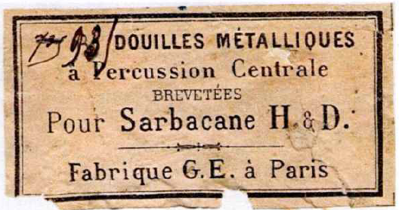

**Les inventeurs**

Edmond Joseph Haniez est né à Méréville (Seine-&-Oise) le 21 juin 1847 et décédé à Paris le 17 avril 1895. Il était mécanicien.

Eugène Célestin Dallier est né le 6 mai 1848 à Milly-la-Forêt (Seine-&-Oise) et décédé le 12 avril 1877 dans la même ville. Il était armurier et résidait, lors de son décès, à Paris, 44 rue des Vinaigriers.

(Sources : Etat civil des villes de Méréville, Paris et Milly-la-Forêt.)

**L’invention** (dans le texte qui suit les mots sont ceux même du dossier déposé par l’inventeur. Les dessins sont ceux du brevet.)

Brevet d’invention N°108556. Sarbacane à feu avec fermeture à baïonnette. Brevet d’invention de 15 ans du 29 juin 1875 par Edmond Joseph HANIEZ, mécanicien, et Eugène Célestin DALLIER, armurier, représentés par Jeannetot, à Paris, impasse des Petits Célestins N°5. Addition le 4 septembre 1875.

**Brevet initial**

La sarbacane se compose de huit parties bien distinctes :

1° Le tube du canon D, qui renferme la cartouche E inflammable par sa capsule F, fixé sur la culasse.

2° La culasse, fermée par le tube L, ayant une ouverture C qui permet d’introduire la cartouche et se trouve ensuite fermée par le tube de recouvrement M ; elle porte en outre une rainure N qui permet au tenon fixé sur le tube du percuteur A de glisser ou de fermer l’orifice C au moyen d’un quart de tour.

3° Le tube du percuteur A qui vient s’appuyer, une fois fermé, sur la cartouche E et porte à l’extrémité inférieure une rondelle vissée B qui est forée pour laisser passer l’extrémité du percuteur G ; tandis qu’à son extrémité supérieure se trouve vissée la pomme.

4° Le tube de recouvrement M destiné à fermer l’ouverture C et soudé au tube de recouvrement en même temps que le tube O qui doit former repos sur la culasse une fois fermée.

5° Un percuteur G portant à son extrémité supérieure une cuvette H destinée à recevoir le souffle qui le chasse en I au travers de la rondelle B pour frapper sur la capsule E.

6° Une pomme vissée au bout du tube A du percuteur et formant trois parties : le couvercle P, la pomme avec son pas de vis destiné à la fixer sur le tube, un bourrelet de caoutchouc R pris dans l’intérieur de la pomme et destiné à amortir le choc de l’explosion sur les lèvres.

7° Un embout métallique à ressort.

8° Un tire-cartouche K destiné à retirer la cartouche usée et qui fonctionne en ouvrant la sarbacane.

Pour le fonctionnement de la sarbacane, il suffit de faire opérer au tube A un mouvement de rotation de droite à gauche et de tirer vers soi. Ce tube entraîne avec lui le recouvrement M qui découvre l’orifice C et fait fonctionner le tire-cartouche. On introduit la cartouche, on ferme et au moyen d’un quart de tour de gauche à droite, elle se trouve fermée et prête à tirer. Ouverte ou fermée, elle comporte toujours trois tubes enfermés les uns dans les autres, ce qui l’empêche de prendre du jeu. Ces tubes étant toujours pris sur une longueur minimum de huit centimètres et de douze centimètres au maximum. En outre, la sarbacane reste d’un seul morceau dans la main, à moins d’un autre mouvement de rotation de gauche à droite qui permet de la séparer en deux.

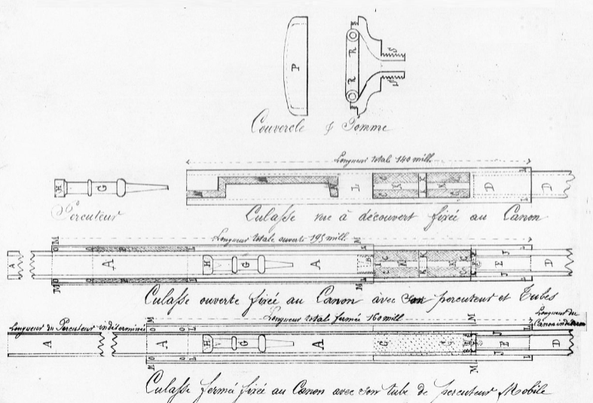

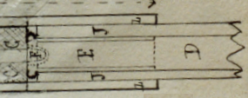

Détail du brevet – la cartouche

dans la chambre

**Addition**

Une pomme A, avec son embouchure à coulisse, composée d’un tube B, d’une longueur de 10 à 12 centimètres. Cette pomme est formée d’une cuvette à travers laquelle glisse le tube-embouchure B et d’un couvercle se vissant à la cuvette pour former la pomme de la sarbacane et en fermer l’orifice. L’embouchure à coulisse qui glisse dans le tube du percuteur est destinée à remplacer l’embouchure à rebord en caoutchouc et à neutraliser le choc aux lèvres résultant du recul au moment de l’explosion de la cartouche.

Les dimensions de la sarbacane varient selon la hauteur et le volume de la canne : en hauteur de 0,89 m à 1 m ; en diamètre intérieur : de 5mm à 12mm.

